第九章 静电场及其应用
章末检测 练习题
一、单选题：(每题3分，共计30分)
1.保护知识产权，抵制盗版是我们每个公民的责任与义务。盗版书籍影响我们的学习效率，甚至会给我们的学习带来隐患。小华同学有一次不小心购买了盗版的物理参考书，做练习时，他发现有一个带电质点的电荷量数字看不清，他只能看清是6.________×10^{－18} C，拿去问老师，如果你是老师，你认为该带电质点的电荷量可能是下列哪一个( )
A.6.2×10^{－18} C B.6.4×10^{－18} C
C.6.6×10^{－18} C D.6.8×10^{－18} C
2.有一接地的导体球壳，如图所示，球心处放一点电荷q，达到静电平衡时，则( )
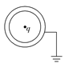
A.q的电荷量变化时，球壳外电场随之改变
B.q在球壳外产生的电场强度为零
C.球壳内、外表面的电荷在壳外的合场强为零
D.q与球壳内表面的电荷在壳外的合场强为零
3.一负电荷从电场中A点由静止释放，只受静电力作用，沿电场线运动到B点，它运动的速度—时间图像如图所示，则A、B两点所在区域的电场线分布情况可能是( )
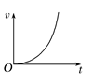
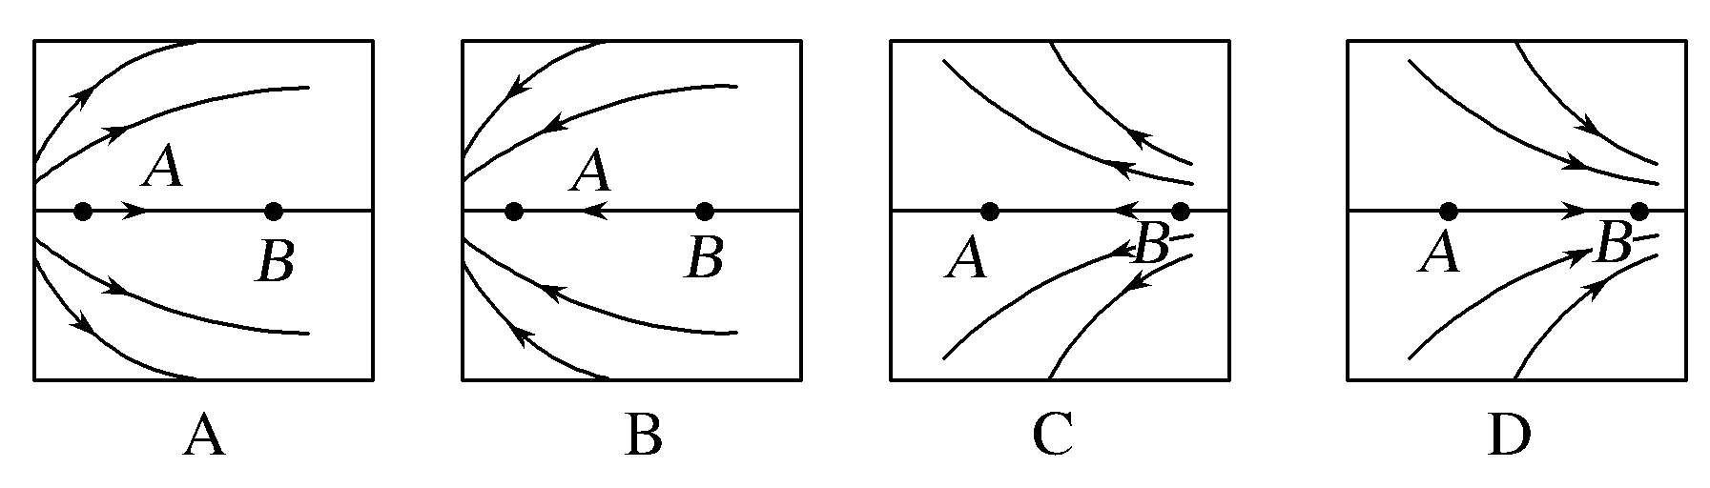
4.三个相同的金属小球1、2、3分别置于绝缘支架上，各球之间的距离远大于小球的直径.球1的带电荷量为q，球2的带电荷量为nq，球3不带电且离球1和球2很远，此时球1、2之间作用力的大小为F.现使球3先与球2接触，再与球1接触，然后将球3移至远处，此时1、2之间作用力的大小仍为F，方向不变.由此可知( )
A.n＝3 B.n＝4
C.n＝5 D.n＝6
5.均匀带电的球壳在球外空间产生的电场等效于电荷集中于球心处产生的电场。如图所示，在半球面AB上均匀分布正电荷，总电荷量为q，球面半径为R，CD为通过半球顶点与球心O的轴线，在轴线上有M、N两点，OM＝ON＝2R。已知M点的场强大小为E，则N点的场强大小为( )
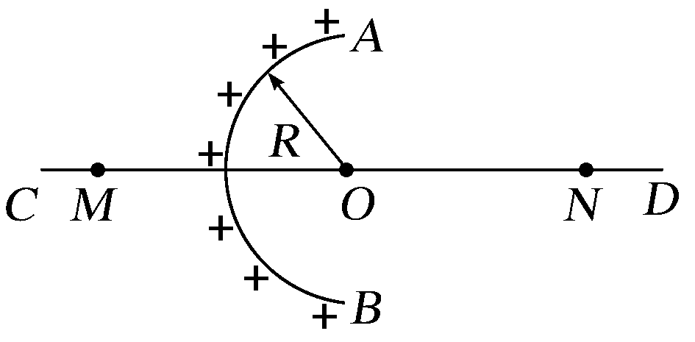
A.$\frac{kq}{2R2}$－E B.$\frac{kq}{4R2}$
C.$\frac{kq}{4R2}$－E D.$\frac{kq}{4R2}$＋E
6.如图所示,四个质量均为m、带电荷量均为+q的微粒a、b、c、d距离地面的高度相同,以相同的水平速度被抛出,除了a微粒没有经过电场外,其他三个微粒均经过电场强度大小为E的匀强电场(mg>qE),这四个微粒从被抛出到落地所用的时间分别是t_{a}、t_{b}、t_{c}、t_{d},不计空气阻力,则( )
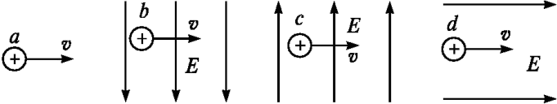

A.t_{b}<t_{a}<t_{c}<t_{d}
B.t_{b}=t_{c}<t_{a}=t_{d}
C.t_{a}=t_{d}<t_{b}<t_{c}
D.t_{b}<t_{a}=t_{d}<t_{c}

7.如图所示，水平地面上固定一绝缘斜面，斜面与水平面的夹角为θ .斜面下端处固定一高为h的绝缘细柱，两个质量均为m、带电荷量均为＋q的小滑块A和B(均视为点电荷)分别放置在斜面上和固定在细柱上，小滑块与斜面间的动摩擦因数为μ，最大静摩擦力等于滑动摩擦力．静电力常量为k，重力加速度为g，当两小滑块等高，且有$\frac{g}{k}$＝$\frac{q2tan θ}{h2m}$时，小滑块A受到的摩擦力大小为( )
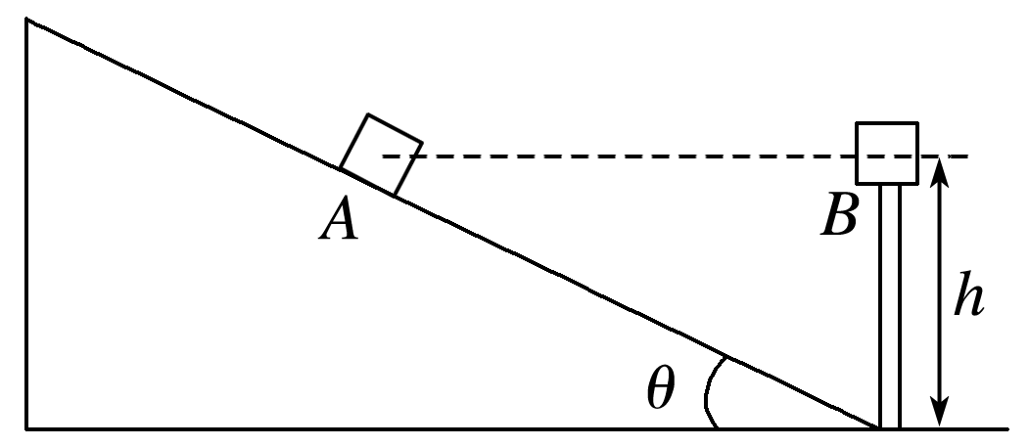
A．μmgcos θ B.$\frac{μmg}{cos θ}$
C．μmgcos θ(1－tan² θ) D．0
8.如图为真空中两点电荷A、B形成的电场中的一簇电场线,已知该电场线关于虚线对称,O点为A、B电荷连线的中点,a、b为其连线的中垂线上对称的两点,则下列说法正确的是( )
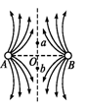
A.A、B可能为带等量异号的正、负电荷
B.A、B可能为带不等量的正电荷
C.a、b两点处无电场线,故其电场强度可能为零
D.同一试探电荷在a、b两点处所受静电力大小相等,方向一定相反
9..经过探究,某同学发现:点电荷和无限大的接地金属平板间的电场(如图甲所示)与等量异种点电荷之间的电场分布(如图乙所示)的一部分相同。图丙中点电荷q到MN的距离OA为L,AB是以电荷q为圆心、L为半径的圆上的一条直径,则B点电场强度的大小是( )
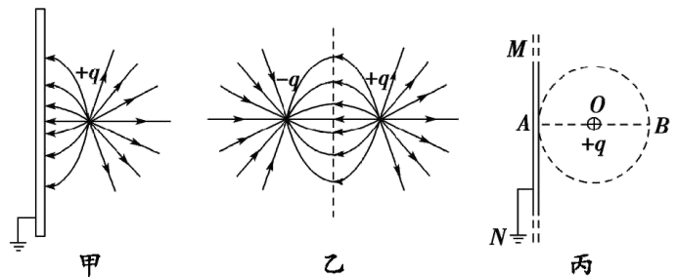

A.$\frac{10kq}{9L^{2}}$ B.$\frac{kq}{L^{2}}$
C.$\frac{8kq}{9L^{2}}$ D.$\frac{3kq}{4L^{2}}$
10.如图所示为两个固定在同一水平面上的点电荷，距离为d，电荷量分别为＋Q和－Q.在它们连线的竖直中垂线上固定一根长为L、内壁光滑的绝缘细管，有一电荷量为＋q的小球以初速度v₀从管口射入，则小球( )
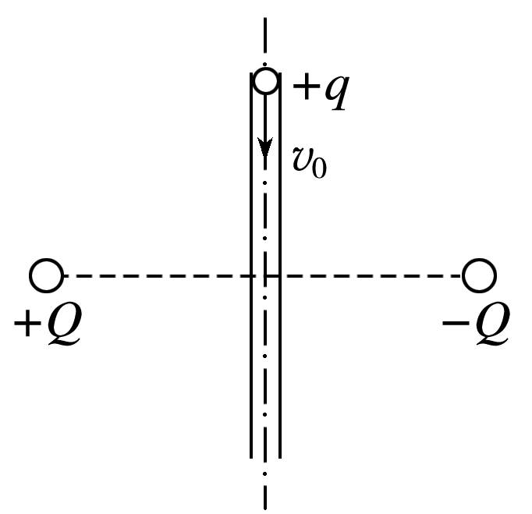
A．速度先增大后减小
B．受到的库仑力先做负功后做正功
C．受到的库仑力最大值为$\frac{8kQq}{d2}$
D．管壁对小球的弹力最大值为$\frac{4kQq}{d2}$
- 多选题（每题4分，共计24分）
11.如图所示，在玻璃管中心轴上安装一根直导线，玻璃管外绕有线圈，直导线的一端和线圈的一端分别跟感应圈的两放电柱相连。开始，感应圈未接通电源，点燃蚊香，让烟通过玻璃管冒出。当感应圈电源接通时，玻璃管中的导线和管外线圈间就会加上高电压，立即可以看到不再有烟从玻璃管中冒出来了。过一会儿还可以看到管壁吸附了一层烟尘，这是因为( )
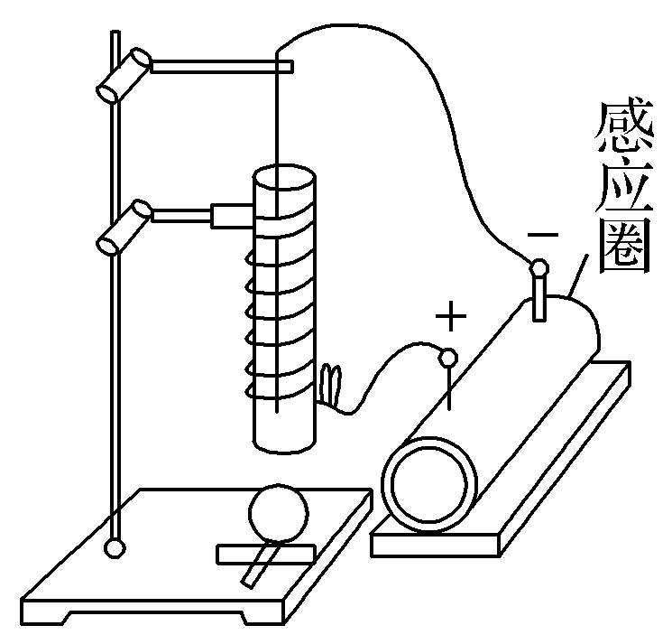
A.烟尘在高压电场作用下带上了负电
B.烟尘在高压电场作用下带上了正电
C.带负电的烟尘吸附在管壁上，因此看不到有烟冒出
D.带正电的烟尘吸附在直导线上，因此看不到有烟冒出
12.如图所示，带箭头的线表示某一电场中的电场线的分布情况。一带电粒子在电场中运动的轨迹如图中虚线所示。若不考虑其他力，则下列判断中正确的是( )
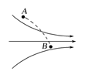
A.若粒子是从A运动到B，则粒子带正电；若粒子是从B运动到A，则粒子带负电
B.不论粒子是从A运动到B，还是从B运动到A，粒子必带负电
C.若粒子是从B运动到A，则其加速度减小
D.若粒子是从B运动到A，则其速度减小
13.如图所示，金属板带电荷量为＋Q，质量为m的金属小球带电荷量为＋q，当小球静止后，悬挂小球的绝缘细线与竖直方向间的夹角为α，小球与金属板中心O恰好在同一条水平线上，且距离为L(重力加速度为g，静电力常量为k)。下列说法正确的是( )
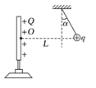
A.＋Q在小球处产生的场强为E₁＝$\frac{kQ}{L2}$
B.＋Q在小球处产生的场强为E₁＝$\frac{mgtan α}{q}$
C.＋q在O点产生的场强为E₂＝$\frac{kq}{L2}$
D.＋q在O点产生的场强为E₂＝$\frac{mgtan α}{Q}$
14.电场线能很直观、很方便地比较电场中各点场强的强弱。如图甲是等量异种点电荷形成电场的电场线，图乙是场中的一些点，O是电荷连线的中点，E、F是连线中垂线上相对O对称的两点，B、C和A、D也相对O对称。则( )
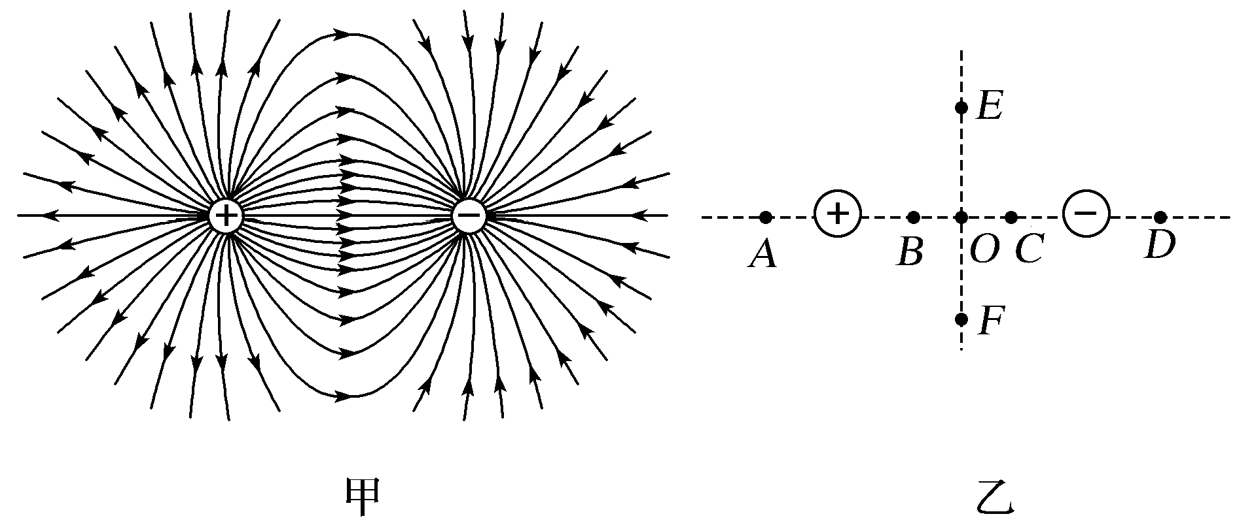
A.B、C两点场强大小和方向都相同
B.A、D两点场强大小相等，方向相反
C.E、O、F三点比较，O点场强最强
D.B、O、C三点比较，O点场强最弱
15.一绝缘细线Oa下端系一质量为m的带正电的小球a，在正下方有一光滑的绝缘水平细杆，一带负电的小球b穿过杆在其左侧较远处，小球a由于受到水平绝缘细线的拉力而静止，如图6所示，现保持悬线与竖直方向的夹角为θ，并在较远处由静止释放小球b，让其从远处沿杆向右移动到a点的正下方，在此过程中( )

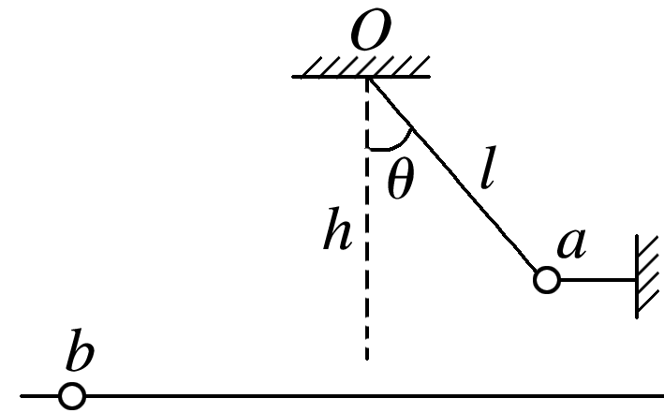
A.悬线Oa的拉力逐渐增大，水平细线的拉力逐渐减小
B.b球的加速度先增大后减小，速度始终增大
C.b球所受的库仑力一直增大
D.b球所受的库仑力先减小后增大
16.如图所示，用两根长度相同的绝缘细线把一个质量为0.1 kg的小球A悬挂在水平板的M、N两点，A上带有Q＝3.0×10^{－6} C的正电荷.两线夹角为120°，两线上的拉力大小分别为F₁和F₂.A的正下方0.3 m处放有一带等量异种电荷的小球B，B与绝缘支架的总质量为0.2 kg(重力加速度g取10 m/s²；静电力常量k＝9.0×10⁹ N·m²/C²，A、B球可视为点电荷)，则( )
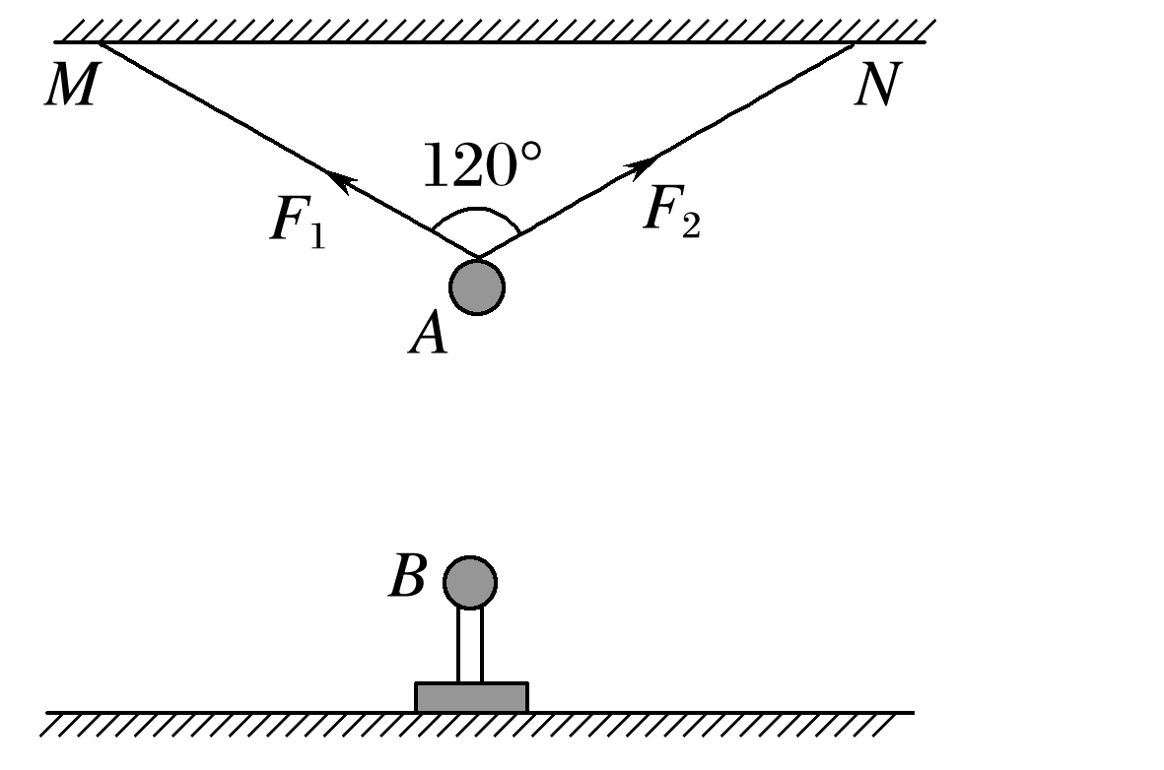
A.支架对地面的压力大小为2.0 N
B.两线上的拉力大小F₁＝F₂＝1.9 N
C.将B水平右移，使M、A、B在同一直线上，此时两线上的拉力大小F₁＝1.225 N，F₂＝1.0 N
D.将B移到无穷远处，两线上的拉力大小F₁＝F₂＝0.866 N

- 非选择题（本题共4小题，共计46分）
17.(10分)质量均为m的两个可视为质点的小球A、B，分别被长为L的绝缘细线悬挂在同一点O，给A、B分别带上一定量的正电荷，并用水平向右的外力作用在A球上，平衡以后，悬挂A球的细线竖直，悬挂B球的细线向右偏60°角，如图所示。若A球的电荷量为q，重力加速度为g，静电力常量为k，则：
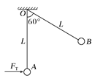
(1)B球的电荷量为多少；
(2)水平外力多大。

18.(10分)如图所示，以O为圆心，r为半径的圆与坐标轴的交点分别为a、b、c、d，空间有与x轴正方向相同的匀强电场，同时在O点固定一个电荷量为＋Q的点电荷。如果把一个电荷量为－q的试探电荷放在c点，则恰好平衡，静电力常量为k，求：
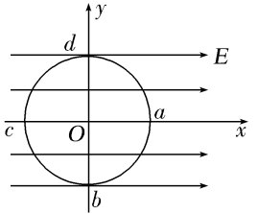
(1)匀强电场的场强大小为多少？
(2)a、d两点的实际场强大小为多少？

19.(12分)在一个点电荷Q形成的电场中，建立如图甲所示的Ox坐标轴，坐标轴上A、B两点的坐标分别为2.0 m和5.0 m。放在A、B两点的试探电荷所受静电力大小跟其电量的关系图像分别如图乙中直线a、b所示。如果放在A点的试探电荷带正电，放在B点的试探电荷带负电，则它们受到的静电力方向都跟x轴的正方向相同。求：
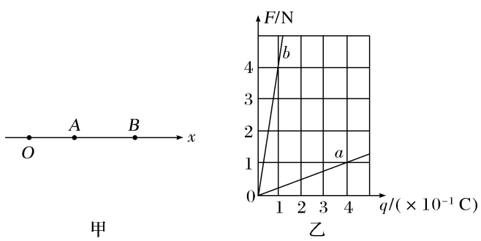
(1)B点的电场强度的大小和方向；
(2)试判断点电荷Q的电性，并说明理由；
(3)点电荷Q的位置坐标。

20.（14分)如图所示,均可视为质点的三个物体A、B、C在倾角为30°的光滑绝缘斜面上,A绝缘,A与B紧靠在一起,C紧靠在固定挡板上,质量分别为m_{A}=0.43 kg,m_{B}=0.20 kg,m_{C}=0.50 kg,其中A不带电,B、C的电荷量分别为q_{B}=+2×10⁻⁵ C、q_{C}=+7×10⁻⁵ C且保持不变,开始时三个物体均能保持静止。现给A施加一平行于斜面向上的力F,使A做加速度a=2.0 m/s²的匀加速直线运动,经过时间t,力F变为恒力。已知静电力常量k=9.0×10⁹ N·m²/C²,g取10 m/s²。求:
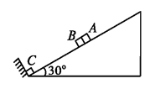
(1)开始时BC间的距离L;
(2)F从变力到恒力需要的时间t。

